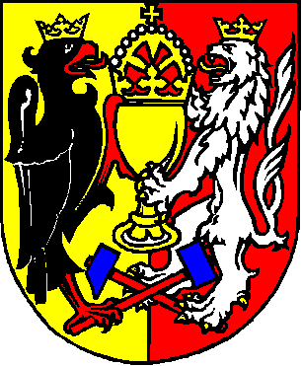

Město Kutná Hora

Městská policie
Havlíčkovo nám. 87
284 01 Kutná Hora
tel. xxxxxxxxx
IČ: 00236195
DIČ: CZ00236195
E-mail: xxxxxxxxxxxxxx

V Kutné Hoře 04.12.2018

HV servis/studio s.r.o.
Karoliny Svetlé 140/B
28000 Kolín I
IČ: 46353135
DIČ: CZ46353135
--------------------------------

Objednávka dle nabídky- dodávka a montáž klimatizačních jednotek

Závazně u Vás objednáváme zboží a služby dle zaslané cenové nabídky
(ceny bez DPH):

- Dodávka a montáž klimatizačních jednotek ACOND AR8-09

za nabízenou cenu: 56 050,- počet ks: 2

Fakturační údaje:
Město Kutná Hora
Havlíčkovo náměstí 552/1
IČ 00236 195
DIČ: CZ00236195
284 01 Kutná Hora

Zboží s fakturou poslat na adresu:
Městská policie
Havlíčkovo náměstí 87/1
284 01 Kutná Hora
…………………………………
xxxxxxxxxxxxx
ředitel městské policie

